В Ереване проходит Медиашкола для молодых соотечественников
28.06.2023
В Ереване состоялось открытие Медиашколы Правительства Москвы для молодых соотечественников.
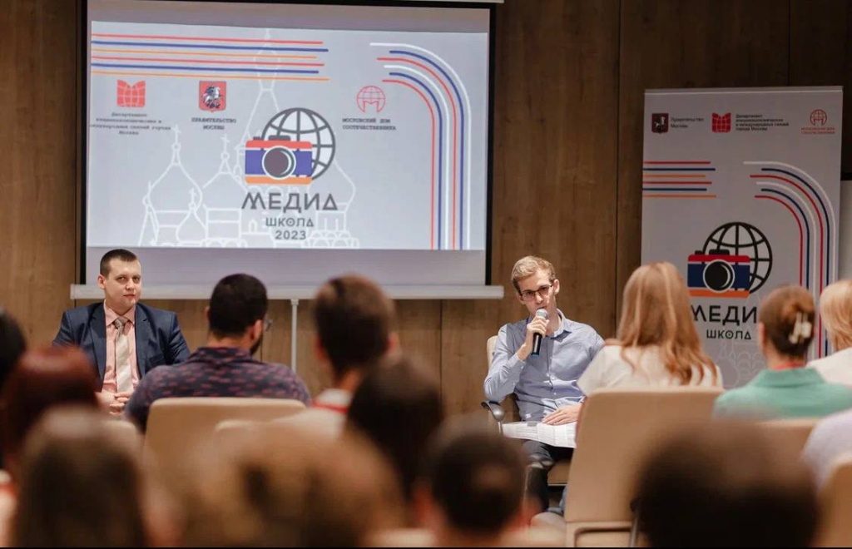
Участие в мероприятии, которое проходит 26-30 июня, принимают 60 соотечественников из 15 стран СНГ, Европы, Африки и Ближнего Востока.
Организаторами выступают Департамент внешнеэкономических и международных связей г. Москвы и Московский Дом соотечественника.
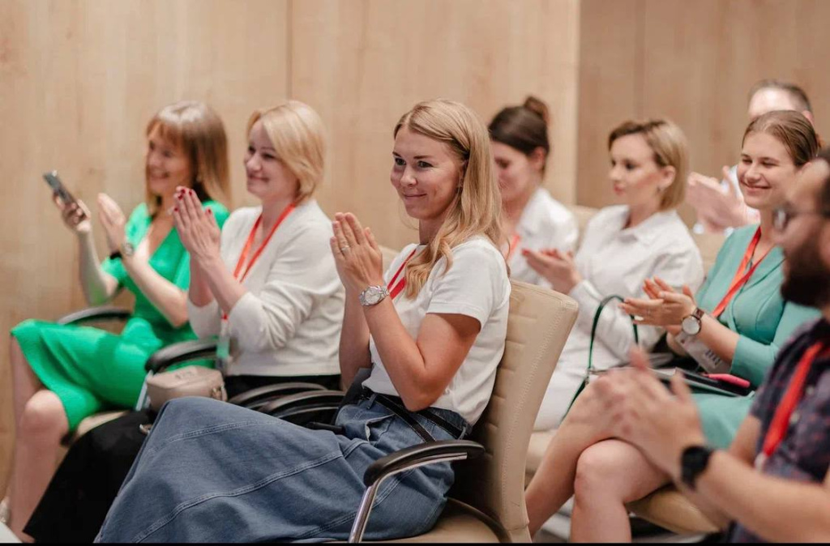
Приветствие участникам Медиашколы направил Чрезвычайный и Полномочный посол России в Армении Сергей Копыркин. «Умение работать с информационными потоками сегодня — не просто востребованный, но и необходимый навык», - говорится в послании.
В рамках Медиашколы запланировано проведение серии образовательных мастер-классов, посвященных работе с медиа, навыкам продвижения проектов в социальных сетях, работе в кадре и созданию видео и текстового контента в различных форматах.
В программе Медиашколы также – квизы, квесты и культурные мероприятия.

Адрес страницы: http://mosds.mos.ru/presscenter/news/detail/11682753.html
ГКУ города Москвы «Центр гуманитарного и делового сотрудничества с соотечественниками за рубежом - Московский дом соотечественника»

